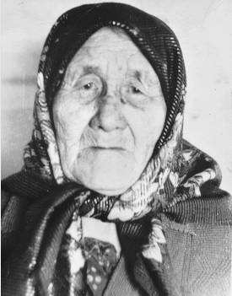
Валеева Хайерниса
Мухаметвалеевна
Библиотекарь избы - читальни
1923- 1929
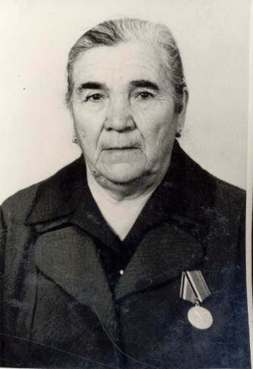
Кудоярова Магира Гилязевна
Библиотекарь районной библиотеки
1930- 1952

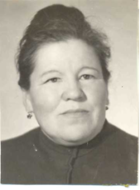
Ильясова Магира Шафиковна
Зав. Альмухаметовской сельской
библиотекой 1949- 1984
Кавалер медали «За трудовую доблесть»

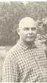
Муллахметов Мутагар
Муллахметович
Зав. Ишкуловской сельской библиотекой
1952- 1983

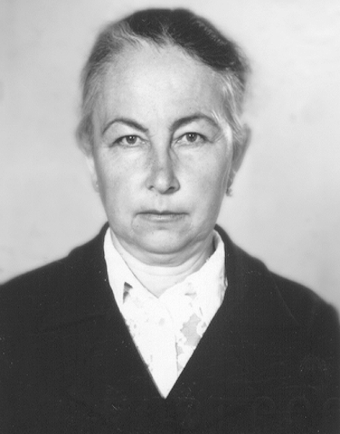
Шагимова Альфия Лутфулловна
Библиотекарь детской библиотеки
1954-1994

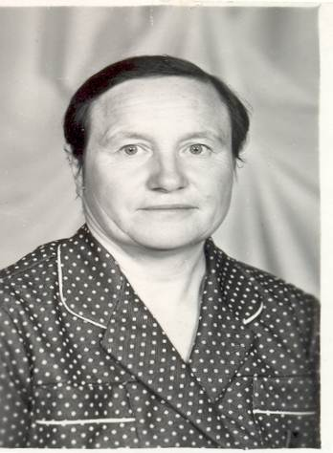
Киселева Елена Петровна
Зав. Гусевской сельской библиотекой
Заслуженный работник культуры БАССР
1957 -1995

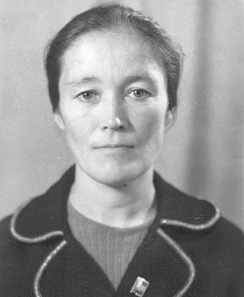
Тулунгужина
Рабига Ахметшарафовна
Зав. Баимовской сельской
библиотекой 1959- 1985

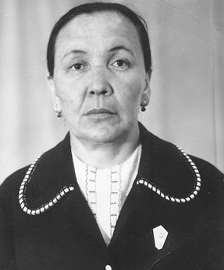
Давлетова Насима Еянбаевна
Директор Абзелиловской РЦБС
Заслуженный работник культуры РСФСР
1960- 1994

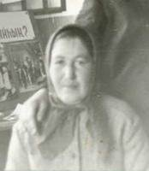
Саматова Альфия Шарафовна
Библиотекарь Аслаевской библиотеки
1960-1991

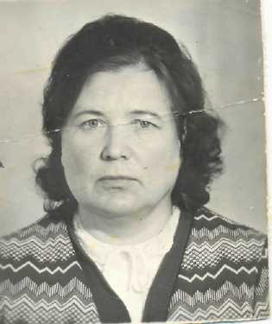
Терегулова Альбина Ахметовна
Зав. методическим отделом РЦБС
1960- 1988

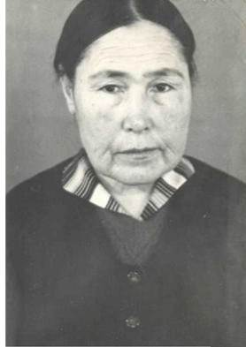
Нигматова Гайнур Сайфулловна
Библиотекарь Амангильдинской
сельской библиотеки 1964-1973

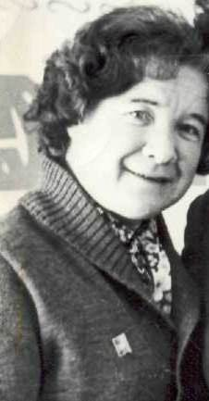
Вареник Галина Тихоновна
Зав. Уральской сельской библиотекой
1965- 1998

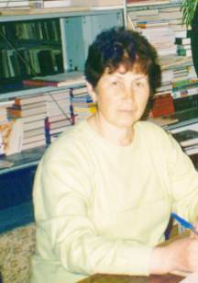
Габитова Клара Гильмитдиновна
Библиотекарь центральной
районной библиотеки 1968- 2005

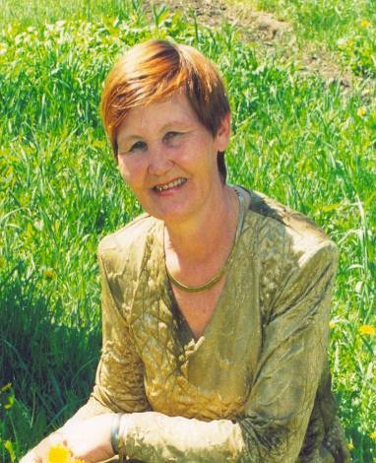
Исрафилова Фания Абдулловна
Зам. директора районной библиотеки Заслуженный работник культуры РБ
1968- 2006

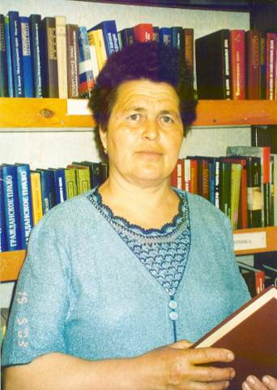
Галимова Галия Абдрафиковна
Зав. Халиловской сельской библиотекой
1969 – 2005

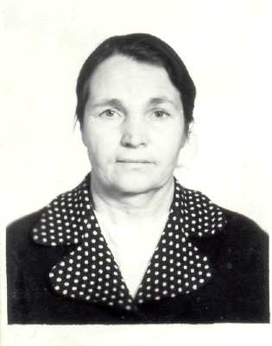
Канаева Мария Ивановна
Зав. Краснобашкирской сельской
библиотекой 1969-1985

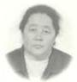

Харрасова Ишбика Исмагилевна
Зав. Михайловской сельской
библиотекой 1969-1995

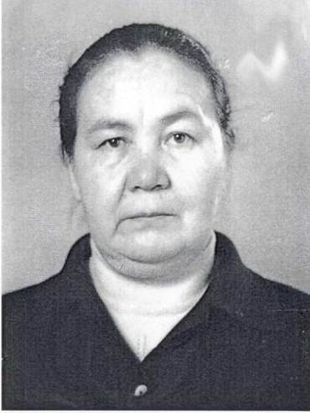
Ахмедьянова Хасима Гайзулловна
Библиотекарь центральной
районной библиотеки 1970- 1992

Вафина Разима Ибрагимовна
Библиотекарь Ярлыкаповской
библиотеки 1970-1984

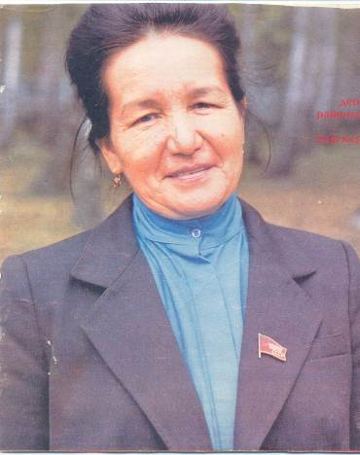
Габитова Мавдига Гаффановна
Зав. Бурангуловской сельской
библиотекой 1971- 1984
Заслуженный работник культуры БАССР

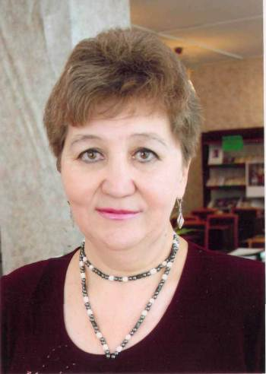
Гималетдинова Маргарита
Салимовна
Зав. читальным залом районной библиотеки
1972 -2012

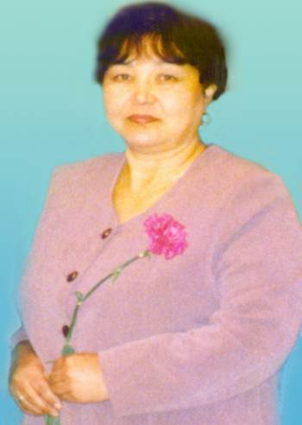
Валиева Зухра Шамгуловна
Зав. Амангильдинской сельской
библиотекой
Заслуженный работник культуры РБ
1973 – 2013

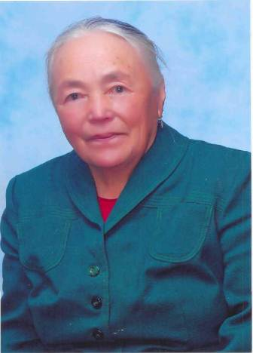
Хадыева Сария Муллахметовна
Зав. Хамитовской сельской библиотекой
1973- 1996

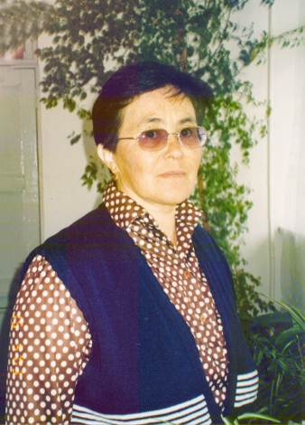
Суфьянова Фания Габдинуровна
Библиотекарь Абдульмамбетовской библиотеки 1974- 2010

Мусина Сания Иргалиевна
заведующая методическим отделом
1976- 201..

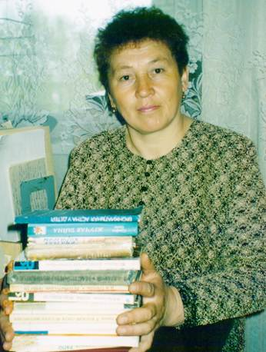
Сабитова Зифа Мухтаровна
Библиотекарь Таштимеровской
библиотеки
1976- 2013

Сагитова Фания Асгатовна
Зав. отделом комлектования
1976 – 201..

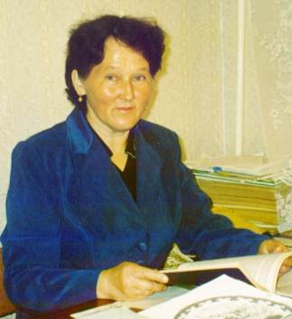
Халилова Расима Амировна
Зав. Кирдасовской сельской библиотекой
1976- 2013

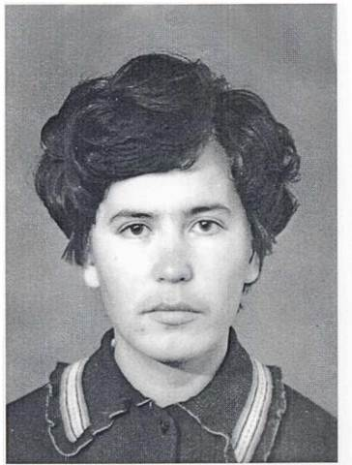
Давлетова Амина Зайлягиевна
Главный библиограф центральной
районной библиотеки 1977-1999

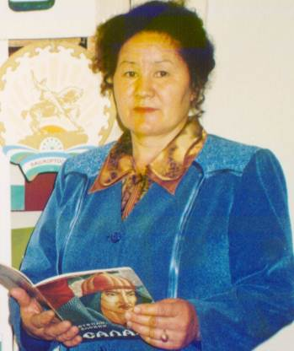
Мухамедьярова Райля Асгатовна
Зав. Гусевской сельской библиотекой
1977- 201…

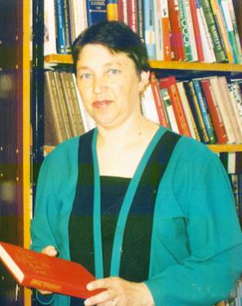

Фаттахова Ильгиза Хатиповна
Библиотекарь Геологоразведочной
библиотеки 1978-2005

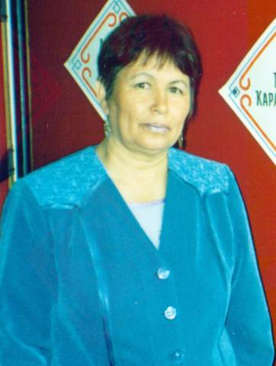
Ахмедьянова Зульфия Юмабаевна
Зав. Краснобашкирской сельской
библиотекой 1979- 2010

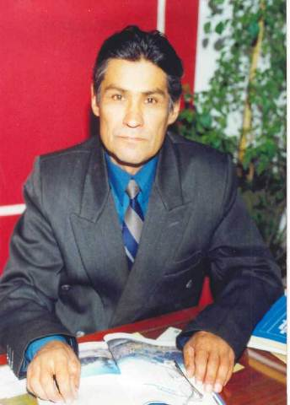
Гайфуллин Забир Рысьянович
Директор РЦБС
1979 – 2002

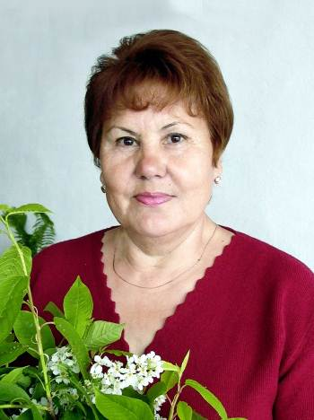
Тагирова Роза Валеевна
Директор районной библиотеки
Заслуженный работник культуры РБ
1979-2010

Хайбуллина Юмабика Ахтяровна
Зав. Халиловской сельской библиотекой
1984- 2011

Тагирова Гульниса Хажигалеевна
Библиотекарь районной библиотеки
1986- 2012

Нафикова Луиза Гумеровна
Библиотекарь районной библиотеки
1990-1994

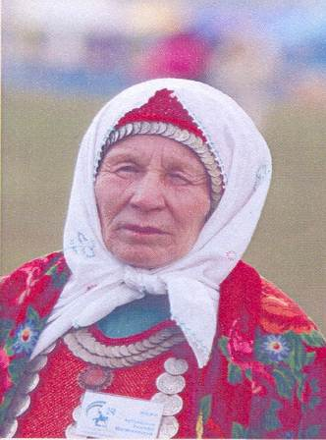
Аубакирова Ханифа Шагигалеевна
Библиотекарь Утягановской библиотеки
1992-1998

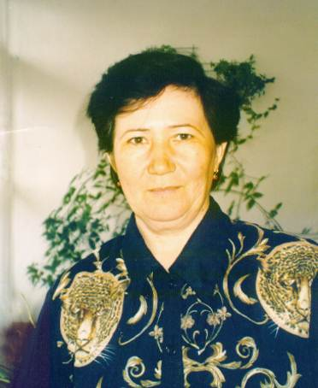
Нажметдинова Тансылу
Миндигалеевна
Библиотекарь Тупаковской библиотеки
1992- 201…

Материал подготовила: Мусина Сания Иргалиевна – заведующая методическим отделом

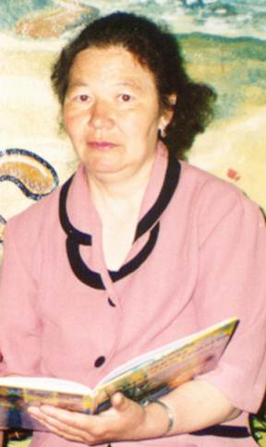

Ягудина Гульсира Иксановна
Библиотекарь Аслаевской библиотеки
1995-201..

